Modulo de usuarios

Se listan todos los usuarios

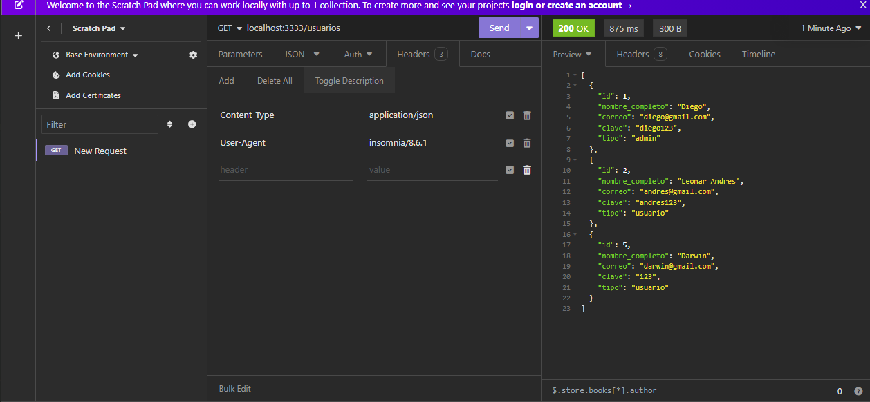

Se crea un usuario

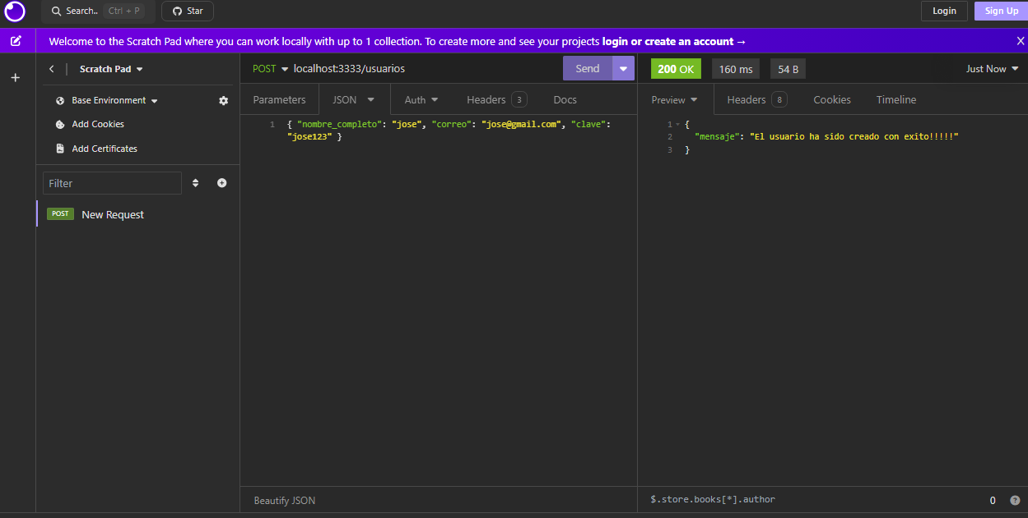

se actualiza un usuario

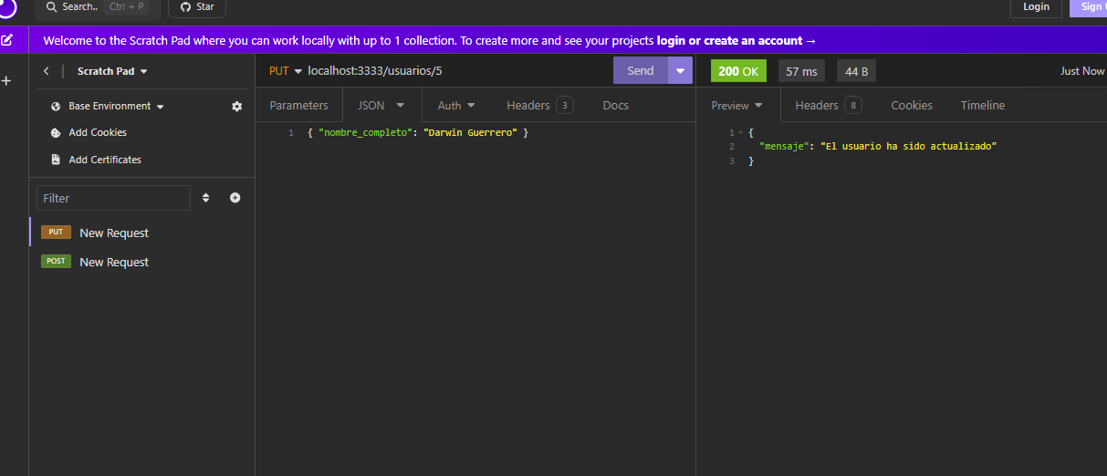

Se busca un usuario

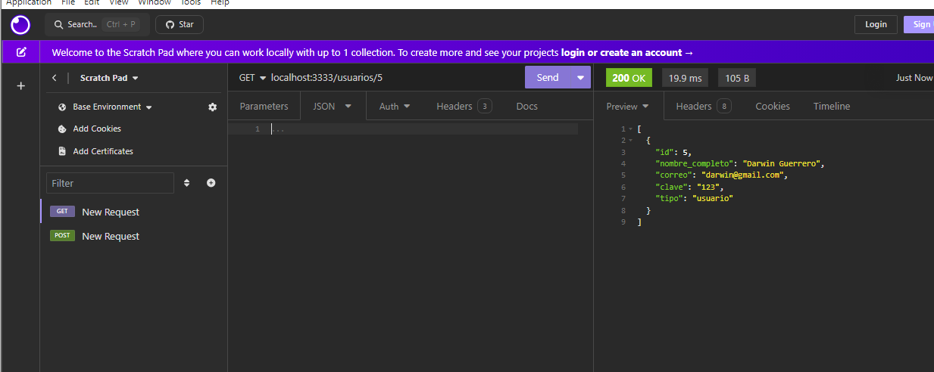

Se elimina un usuario

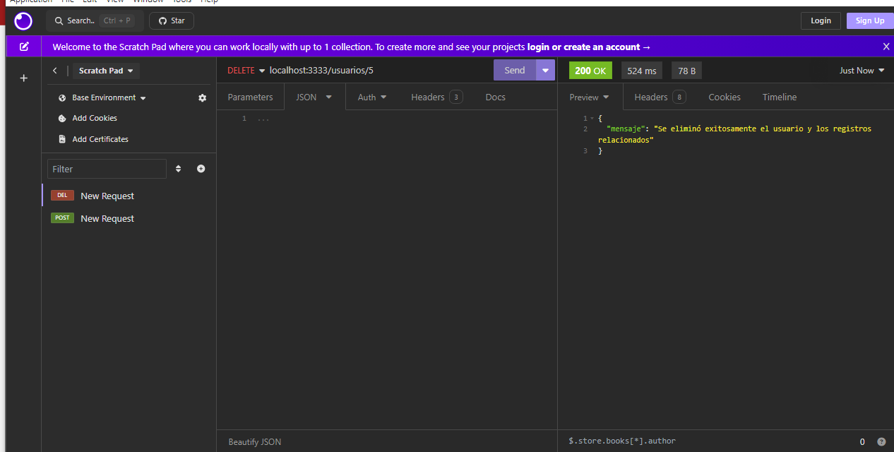

Errores posibles

En este caso se registraron varios errores en la parte de autenticación para poder hacer las acciones

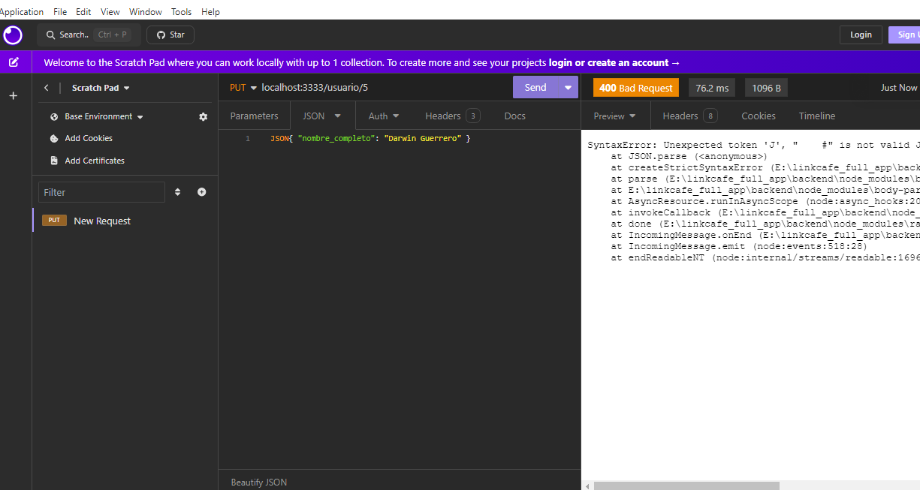

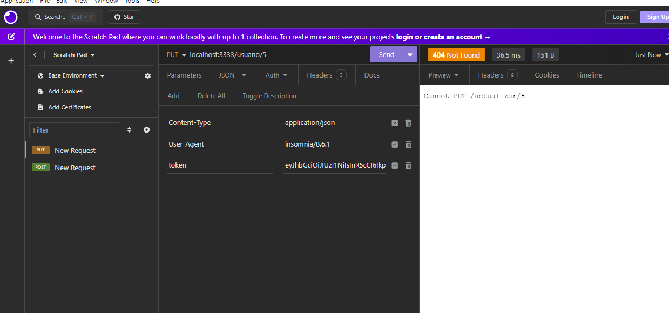

Los errores se resolvieron cambiando la forma de firmar el token ya que se estaba enviando un valor vacio

Se presentan errores en las funciones para hacer el crud

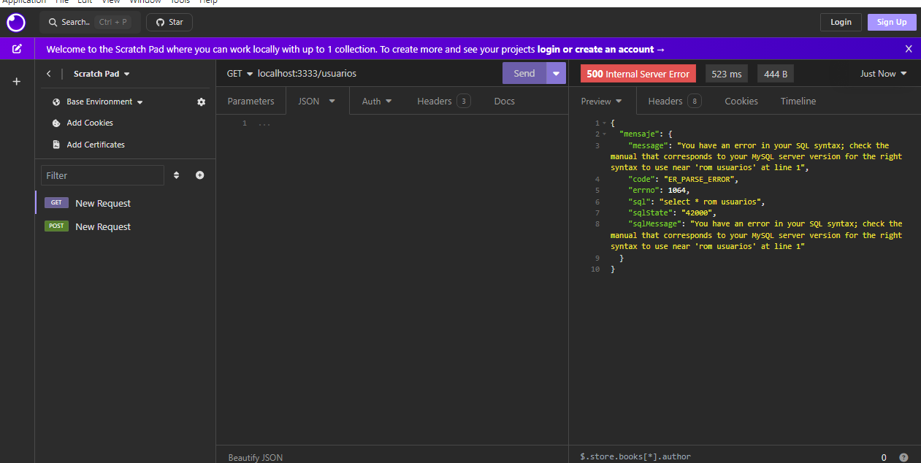

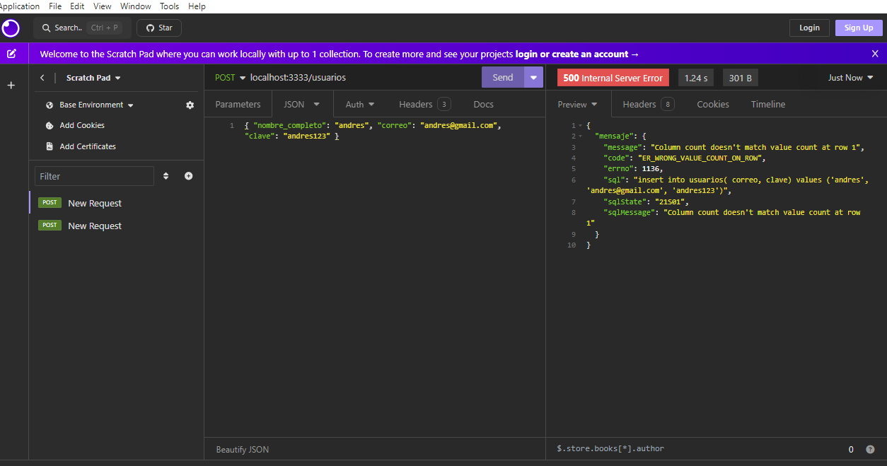

Habían probemas con la forma de hacer la consulta asi que verifque la sintaxis de los comandos sql para poder hacer la consulta